目 录

第一章 总 则 1
第二章 建设用地分类和适建范围 1
第三章 建筑容量 2
第四章 建筑绿地 5
第五章 建筑间距 6
第六章 建筑退让 11
第七章 建筑高度 14
第八章 建筑基地出入口、配建停车位 15
第九章 居住区规划 19
第十章 公共配套设施 21
第十一章 其 他 23
第十二章 附 则 24
附表一 城市用地分类和代号
附表二 各类建设用地适建范围表
附录一 名词解释
附录二 计算规则
附录三 建筑间距图示

金华市区城市规划管理技术规定
金华市区城市规划管理技术规定

第一章 总 则
第一条 为加强我市城乡规划管理，保证城乡规划的实施，根据《中华人民共和国城乡规划法》、《中华人民共和国工程建设标准强制性条文（城乡规划部分）》以及其他有关规定，制定本规定。
第二条 本规定适用于金华市规划区范围内除临时建设工程、村（居）民建房之外的建设项目，以及与城乡规划有关的设计和管理活动。
第三条 各项建设工程的建设，应按批准的控制性详细规划执行；编制控制性详细规划涉及建筑管理内容的，应当符合本规定。
历史文化保护区、文物保护单位及其保护范围内的建设应按批准的专项规划执行，可不受本规定的限制。

第二章 建设用地分类和适建范围
第四条 金华市区建设用地，根据其主要用途和功能分区，按照中华人民共和国《城市用地分类与规划建设用地标准》（GBJ137-90）分类为：居住用地、公共设施用地、工业用地、仓储用地、对外交通用地、道路广场用地、市政公用设施用地、绿化用地和特殊用地等九大类，不包括水域和其他用地（附表一）。
第五条 各类建设用地的使用，应遵循土地使用兼容性的原则，各类建设用地适建范围按附表二规定执行；在经批准的控制性详细规划地段内进行建设的，应按批准的控制性详细规划执行。
第六条 凡未列入《各类建设用地适建范围表》（附表二）规定适建范围，需修改规划用地性质的，涉及城市“绿线”、“紫线”、“黄线”、“蓝线”控制范围等强制性内容修改的，应当依法按照规定的权限和程序报批。

第三章 建筑容量
第七条 新建、扩建和改建建设工程的建筑密度、容积率等各项指标，应根据批准的控制性详细规划执行；控制性详细规划暂未覆盖又确需建设的地块，在符合城市总体规划或分区规划或专项（专业）规划等上层次规划要求的前提下，应按《建筑密度和容积率控制指标表》（表一）的规定，宜采取单独编制地块控制性详细规划，并按有关程序报批。
第八条 建设用地未达到下列最小面积的，不宜单独规划建设：
（一）低层住宅建筑用地面积为500平方米；
（二）多层住宅建筑、多层公共建筑用地面积为1000平方米；
（三）高层住宅建筑用地面积为2000平方米；
（四）高层公共建筑用地面积为3000平方米；
建设用地未达到前款规定最小面积的，但有下列情况之一，经市规划行政主管部门核准，可单独规划建设：
（一）邻近土地已完成建设的或为道路、河道、市政公用设施等所限制，确实无法与周边土地整合的建设项目；
（二）街道、社区配套用房，垃圾收集和中转、变配电、泵房、公厕等涉及社会公益性的建设项目；
（三）危房修建、改造等。
第九条 建筑物的修缮、危险房屋的修建不宜超出原有建筑物的产权面积、原基底面积、原高度、原层数建设。
（一）属文物古迹、历史风貌的建筑应符合有关保护规定；
（二）确因特殊条件限制或有利于优化城市空间、道路交通、消防安全的，在征得四邻同意的条件下修建时允许对基底面积、高度、层数进行适当调整。
第十条 《建筑密度和容积率控制指标表》（表一）中规定的建筑密度、容积率控制指标为上限（非低层的居住建筑容积率控制指标原则上大于等于1.0），适用于单一类型的建筑基地。对混合类型的建筑基地，其建筑容量控制指标宜将建筑基地按用地性质分类划定后，按不同类型分别执行；对难以分类执行的建筑基地和综合楼基地，应按不同性质建筑的建筑面积比例和不同的建筑容量控制指标换算综合控制指标。
表一 建筑密度和建筑容积率控制指标表
建筑类型 |  | 旧城改建 |  | 新区建设
 |  | 建筑密度（%） | 建筑容积率 | 建筑密度（%） | 建筑容积率
低层独立式住宅 |  | - | - | 20 | 0.5
其他低层居住建筑 |  | 30 | 0.9 | 28 | 0.8
居住建筑 | 多层 | 28 | 1.8 | 26 | 1.6
居住建筑 | 高层 | 20 | 3.0 | 20 | 3.2
一般办公建筑、酒店、  宾馆 | 多层 | 40 | 2.5 | 35 | 2.2
一般办公建筑、酒店、  宾馆 | 高层 | 30 | 5.0 | 25 | 5.0
商业建筑 | 多层 | 55 | 2.8 | 50 | 2.5
商业建筑 | 高层 | 40 | 6.0 | 35 | 5.0
地块内单栋商  住、商务综合楼 | 多层 | 45 | 2.8 | 40 | 2.5
地块内单栋商  住、商务综合楼 | 高层 | 35 | 5.0 | 30 | 5.0
工业建筑、仓库 |  | 按金华市区工业建设项目用地规划适建标准执行
第十一条 对未列入《建筑密度和容积率控制指标表》（表一）的科研机构、大中专院校、中小学校、体育场馆以及医疗卫生、文化艺术、幼托等建筑容量控制指标，应按有关专业规范或批准的详细规划执行。
第十二条 鼓励合理利用城市地下空间，地下空间的建筑面积一般不计入建筑容积率。
（一）地下空间的开发建设应符合城市规划并保证现有城市市政、水利、交通等设施的安全使用。
（二）商业区、连片开发的商务功能区、交通枢纽设施以及其他公共活动较为集中的地块的地下空间，宜统一规划，合理布局，连通建设。

第四章 建筑绿地
第十三条 各类建筑基地内绿地面积占基地总面积的比例（绿地率）应当符合《建筑基地绿地率控制指标表》（表二）的规定。
表二 建筑基地绿地率控制指标表
项目类别 | 代号 | 最小绿地率
工业、仓储 | M、W | 按金华市区工业建设项目用地规划适建标准执行
行政办公 | C | 30%
大中专学校、科研、  医院等 | C | 35%
金融、商业、文化娱乐、宾馆、商住（务）楼 | C | 15%
居住区 | R | 新区建设不应低于30%，旧城改建不宜低于25%
第十四条 旧城改建难以达到《建筑基地绿地率控制指标表》（表二）规定的，经市规划行政主管部门核准，其绿地率可以比《建筑基地绿地率控制指标表》（表二）规定降低二至五个百分点。
第十五条 成片开发或建设地区可编制详细规划确定总绿地率和各地块用地的绿地率，经批准后实施。在符合总绿地率控制指标的前提下，成片开发或建设地区内各块建筑基地的绿地率可参照本规定《建筑基地绿地率控制指标表》（表二）的规定适当调整。
一个街区的绿地可按总绿地率控制指标进行综合平衡，统一规划，统一设计，统一建设。整个街区绿地指标在符合规定的前提下，可不在每块建筑基地内按《建筑基地绿地率控制指标表》（表二）规定平均分布。
第十六条 市区一环线范围内三江六岸沿岸每侧的绿化带宽度不小于60米，市区一环线与二环线之间的三江六岸沿岸每侧的绿化带宽度不小于120米，市区二环线以外三江六岸沿岸每侧的绿化带宽度不小于150米；局部拆迁改造区段绿化带宽度可酌情减小。其他溪流、水体两岸的绿化带不宜小于15米。
第十七条 规划一环线道路两侧新建地块绿化带不宜小于20米，规划二环线道路两侧新建地块绿化带不宜小于50米；经批准的详细规划另有规定的除外。
第十八条 地下建筑顶板标高相对室外地坪标高不高于1米，平均覆土厚度不小于1米，乔、灌木种植面积比例一般不低于绿地面积的70%，绿地率可按绿地面积的100%计算；平均覆土厚度小于1米，灌木及植被配置为主，绿地率可按绿地面积的50%计算。屋顶绿化覆土厚度大于30厘米, 以灌木及植被配置为主，绿地率可按绿地面积的30%计算（铺装地摆盆花不计绿地率）。

第五章 建筑间距
第十九条 居住建筑的间距除符合消防、卫生、环保、工程管线和建筑保护等要求外，应符合本章的规定（建筑间距图示见附录三）。
第二十条 居住建筑的日照标准，应保证被遮挡居住建筑大寒日日照不少于3小时的标准。旧城区改建项目内新建居住建筑日照标准可酌情降低，但不应低于大寒日日照1小时的标准。
被遮挡居住建筑大寒日原有日照少于3小时标准的，新建建筑对其遮挡日照不得加剧影响。
居住建筑日照分析计算按《浙江省城市建筑工程日照分析技术规程》执行。
第二十一条 平行布置的多层居住建筑的建筑间距规定如下：
（一）朝向为南北向的多层居住建筑，即正南北和南偏东（西）45º以内（含45º）（下同），其建筑间距不小于南侧建筑高度的1.2倍；旧城改建可酌情降低，最低不小于南侧建筑高度的1倍；且建筑间距不小于16米。
（二）朝向为东西向的多层居住建筑，即正东西和东（西）偏南45º以内（不含45º）（下同），其建筑间距不小于较高遮挡建筑高度的1倍；旧城改建可酌情降低，最低不小于较高遮挡建筑高度的0.8倍；且建筑间距不小于16米。
第二十二条 垂直布置的多层居住建筑的建筑间距规定如下：
（一）南北向的建筑间距不小于南侧建筑高度的0.8倍，且建筑间距不小于16米。
（二）东西向的建筑间距不小于南北朝向建筑高度的0.8倍，同时不小于另一建筑高度的0.6倍，且建筑间距不小于16米。
（三）本条第（一）、（二）款建筑山墙宽度应小于、等于16米；对建筑山墙宽度大于16米的，其建筑间距按平行布置的多层居住建筑控制。
第二十三条 非垂直也非平行布置的多层居住建筑的建筑间距规定如下：
（一）当两幢建筑物的夹角小于或等于45º时，其最窄处建筑间距按平行布置的居住建筑控制。
（二）当两幢建筑物的夹角大于45º时，其最窄处建筑间距按垂直布置的居住建筑控制。
（三）朝向的确定以被遮挡建筑为准。
第二十四条 高层建筑与居住建筑建筑间距，除保证被遮挡居住建筑满足第二十条规定外，应同时满足以下规定：
（一）面宽大于42米的高层建筑与其北侧南北向居住建筑平行布置时，其南北向建筑间距不得小于高层建筑高度的0.8倍；旧城改建地段不小于0.7倍；且建筑间距不小于24米。
（二）面宽在24米（含24米）与42（含42米）米之间的高层建筑与其北侧南北向居住建筑平行布置时，其南北向建筑间距应不小于高层建筑高度的0.7倍；旧城改建地段不小于0.6倍；且建筑间距不小于24米。
（三）面宽小于24米的高层建筑与其北侧南北向居住建筑平行布置时，其南北向建筑间距应不小于高层建筑高度的0.5倍，且建筑间距不小于24米。
（四）高层建筑与东西向多层居住建筑平行布置时，其东西向建筑间距不小于高层建筑高度的0.5倍，且建筑间距不小于24米。
第二十五条 在一类居住用地上新建低层居住建筑的，其用地内部南北建筑间距不小于南侧建筑高度的1.4倍。
第二十六条 南北向多层建筑与其南侧相邻地块的低层居住建筑建筑间距不得小于12米；南北向高层建筑主楼与其南侧相邻地块的低层居住建筑建筑间距不得小于18米，且高层建筑主楼退离南侧自身用地边线不小于12米。
南北向高层建筑与其南侧相邻地块的多层南北向居住建筑建筑间距不得小于多层南北向居住建筑高度的1.2倍，高层建筑主楼退离南侧自身用地边线不小于多层南北向居住建筑高度的0.7倍且不小于14米；且建筑间距不小于24米。
第二十七条 建筑平行布置，遮挡建筑为多层、高层建筑时，新建被遮挡居住建筑下部为非居住用房的，其建筑间距计算可扣除非居住用房的高度；当被遮挡居住建筑为现状建筑（不包括同步规划先行建造的居住建筑）时，其建筑间距计算不得扣除非居住用房的高度。
第二十八条 多层居住建筑与低层、多层居住建筑的山墙间距不宜小于6米；低层居住建筑之间的山墙间距不宜小于4米；高层建筑主楼与低层、多层、高层居住建筑山墙间距不宜小于13米。
居住建筑与非居住建筑山墙间距按上款规定执行；相对居住建筑山墙设阳台时山墙间距适当加大。
第二十九条 医院病房楼、休（疗）养院住宿楼、幼儿园、托儿所、中小学教学楼与相邻建筑的间距，除符合日照、消防、环保、卫生等规定外，还应符合下列规定：
（一）南北向平行布置且南侧为多层建筑的，旧城改建地段其建筑间距不小于南侧建筑高度的1.2倍，新区不小于南侧建筑高度的1.5倍。
（二）南北向平行布置且南侧为高层建筑的，除保证被遮挡建筑符合国家有关规范规定的日照标准外，还应满足第二十四条建筑间距的规定。
第三十条 办公、宾馆等非居住建筑（不包括医院病房楼、休（疗）养院住宿楼、幼儿园、托儿所、中小学教学楼、工业建筑、仓储建筑、门卫、配电房等附属建、构筑物，下同）的建筑间距，应符合下列规定：
（一）高层非居住建筑平行布置时：
1、南北向的，其建筑间距不小于南侧建筑高度的0.4倍，且不小于18米。
2、东西向的，其建筑间距不小于较高建筑高度的0.3倍，且不小于13米。
（二）多层非居住建筑平行布置时：
1、南北向的，其建筑间距不小于南侧建筑高度的0.8倍，且不小于10米。
2、东西向的，其建筑间距不小于较高建筑高度的0.7倍，且不小于10米。
（三）高层非居住建筑与多层非居住建筑平行布置时，根据遮挡关系，其建筑间距按本条第一、二款规定控制，且不小于13米。
（四）低层非居住建筑与高层、多层、低层非居住建筑的间距按消防间距的规定控制，但最小不少于6米。
（五）以其他形式布置的上述非居住建筑的间距及山墙间距，按消防间距的规定控制。
第三十一条 非居住建筑位于居住建筑南侧或东西侧的,其建筑间距按居住建筑规定控制。
非居住建筑（第二十九条所列非居住建筑除外）位于居住建筑北侧的，居住建筑在满足自身退让的前提下，其建筑间距可按第三十条规定控制。
第三十二条 工业、仓储、市政、特殊用地内建筑间距按相关规范控制。
沿城市重要道路、广场按城市规划布置公共建筑物时，其间距应服从街景的要求。

第六章 建筑退让
第三十三条 沿建设用地边界（非城市道路、广场、河道、城市公共绿地）的建筑，其退离建设用地边界距离按第二十条至第三十一条规定的建筑间距一半退让，但最小不得小于消防间距；边界外为居住建筑须同时满足第二十条至第三十一条建筑间距的相关规定。
地下建筑物后退城市道路、广场、城市公共绿地距离最小值为3米；后退相邻建设用地和已建用地边界的距离不小于地下建筑物深度（自室外地面至地下建筑物底板的底部的距离）的0.7倍，且其最小值为3米。
第三十四条 沿城市道路两侧新建、扩建和改建建筑物，后退道路红线最小距离按表三控制执行。
表三 建筑物后退道路红线最小距离
道路宽度  （D） | 建筑高度（h） |  |  | 交叉口
道路宽度  （D） | h≤24米 | 24米＜h≤60米 | 60米＜h≤100米 | 交叉口
道路宽度  （D） | 后退距离 |  |  | 交叉口
D≤24米 | 4 | 6 | 8 | 10
24米＜D≤40米 | 5 | 8 | 10 | 12
D＞40米 | 6 | 10 | 12 | 15
注：①建筑物后退道路规划红线的距离以建筑物地上一层最突出的外墙（含柱）边线计算。
②交叉口后退距离已经包括视距三角形要求后退距离和建筑后退道路红线距离（不含不规则的交叉口），后退距离按较宽路控制。交叉口的后退距离遇立交时，按立交预留用地控制。
③交叉口范围均自道路规划红线直线段与曲线段切点的连线算起。
④建筑高度大于100米的，其建筑物后退道路红线最小距离应相应加大，具体由市城市规划行政主管部门核定。
第三十五条 新建、扩建、改建有大量人流、车流集中的大型商场、影剧院、体育场、展览馆等公共建筑，其后退道路规划红线的距离不宜小于10米；详细规划另有规定的除外。
第三十六条 沿城市公共绿地建筑物后退距离不少于10米，沿铁路两侧建筑物应预留30米以上防护绿带（以铁路边沟外缘起算），建筑物后退公路边沟外缘国道不少于20米、省道不少于15米、县道不少于10米；城市规划另有规定的除外。
第三十七条 建筑物最外侧边缘与电力线的最小水平距离应满足《电力线边线与建筑物最外侧边缘的最小水平距离》（表四）的要求。
表四 电力线边线与建筑物最外侧边缘的最小水平距离
单位：米
电压等级  （千伏） | 一般地区 | 市区和城镇人口密集地区
电压等级  （千伏） | 一般地区 | 最大风偏时 | 一般情况
1-10 | 5 | 1.5 | 3.5
35 | 10 | 3 | 7.5
110 | 10 | 4 | 10
220 | 15 | 5 | 15
500 | 20 | 8.5 | 20
第三十八条 历史文化保护街区和文物保护单位、建筑保护单位周围建设控制地带，市中心商业区及旧城改建地块，在满足消防和交通要求的前提下，建筑物后退道路红线距离可适当缩小。

第七章 建筑高度
第三十九条 建筑物的高度除符合日照、建筑间距、消防等方面的要求外，应同时符合本章的规定。
第四十条 在有净空高度限制的飞机场、气象台、电台、无线电通讯设施（含微波通讯）周围新建、扩建、改建建筑物，其建筑高度应符合有关设施净空高度限制的规定或高度控制要求。
第四十一条 在历史文化保护街区和文物保护单位、建筑保护单位周围的建设控制地带内新建、改建建筑物，其控制高度应符合建筑和文物保护有关规定，并按批准的专项规划或详细规划执行。
第四十二条 沿城市主次干道两侧建筑物的控制高度，除详细规划另有规定外，应符合下列规定：
（一）沿路建筑物高度（H）一般控制在H≤1.5（W+S）
W：道路红线宽度
S：建筑后退距离
（二）城市主要道路和中心地段的建筑高度，可视建筑空间环境、天际轮廓线等要求作出调整。
（三）道路交叉口的建筑高度，按其中的宽路计算控制。但沿窄路部分的建筑长度超过30米时，其超过部分按窄路计算。
第四十三条 建筑物竣工后，一般不得加层。确需加层的，应符合下列规定：
（一）加层后应满足关于建筑容量、建筑间距、建筑退让、建筑高度、消防设计的控制规定；
（二）符合城市环境、景观的要求；
（三）由原建筑设计单位或与原设计单位同资质以上建筑设计单位出具的建筑结构安全的证明材料。
第四十四条 对住宅建筑平屋顶改建坡屋顶的，在满足自身建筑结构安全和第二十条日照标准，其坡屋顶坡度按小于等于1:2控制，坡屋顶最高点控制在3.0米以下。

第八章 建筑基地出入口、配建停车位
第四十五条 建筑基地应与道路红线相邻接，否则应设基地道路与城市道路相连接。基地内建筑面积小于等于3000平方米时，基地道路的宽度不应小于4米；基地内建筑面积大于3000平方米且只有一条基地道路与城市道路相连接时，基地道路的宽度不应小于7米；若有两条以上基地道路与城市道路相连接时，基地道路的宽度不应小于4米。
第四十六条 建筑基地机动车出入口应当符合下列规定：
（一）应在基地周边较低级别的道路上安排。在不同等级的道路上开设二个或二个以上的机动车出入口时，应当按照道路等级由低到高的顺序安排；
（二）距主次干路交叉口的距离，自道路红线交叉点计算起应不小于70米，距城市支路、小区道路交叉口的距离可以适当减少。
第四十七条 建筑物配建的停车设施可采用地下车库、立体停车楼（库）、地面停车等多种形式，露天停车泊位数一般不宜超过总泊位数的20%。每一个地面停车位应按25~30平方米集中安排用地，并设置专用停车场和通道，不得在建筑物间任意设置和占用小区出入口通道设置停车位。
第四十八条 停车场（库）每单位车辆的停车面积应符合《停车场（库）每车位的停车面积》（表五、六）的规定。
表五 停车场（库）每车位的停车面积
停车场类别 | 露 天  （m²/车位） | 室 内  （m²/车位） | 路 边  （m²/车位）
机动车停车场 | 25-30 | 30-35 | 16-20
注：表内机动车车位面积以小型汽车为计算当量。
表六 每辆自行车停车面积
停车场类别 | 自行车（m²/辆）
露 天 | 1.5~1.8
室 内 | 1.8~2.0
路 边 | 1.0~1.5
第四十九条 旅馆、饭店、体育场（馆）、影剧院、展览馆、图书馆、医院、学校等公共建筑和商业街（区）、居住小区必须配建或增建相应停车场、停车库，其配建指标按（表七）规定控制。

表七 城市建筑工程停车场（库）设置配建标准
序号 | 类 别 |  | 单位 | 指 标
序号 |  |  | 单位 | 机动车 | 非机动车
1 | 平均每户建筑面积＞200m²或别墅 |  | 停车位/户 | 1.5 | —
2 | 144m²＜平均每户建筑面积≤200m² |  | 停车位/户 | 1.2 | 1.5
3 | 90m²＜平均每户建筑面积≤144m² |  | 停车位/户 | 0.7 | 2.0
4 | 平均每户建筑面积≤90m² |  | 停车位/户 | 0.3 | 3.0
5 | 机关行政办公楼 |  | 停车位/每100m²建筑面积 | 0.7 | 3.0
6 | 其他办公楼 |  | 停车位/每100m²建筑面积 | 0.5 | 4.0
7 | 建筑面积≥10000m²的商业建筑 |  | 停车位/每100m²建筑面积 | 0.7 | 10.0
8 | 10000m²＞建筑面积≥1000m²的商业建筑 |  | 停车位/每100m²建筑面积 | 0.5 | 7.0
9 | 建筑面积＜1000m²的商业建筑 |  | 停车位/每100m²建筑面积 | 0.25 | 3.0
10 | 建筑面积≥10000m²的大型超市 |  | 停车位/每100m²建筑面积 | 0.9 | 12.0
11 | 农贸市场 |  | 停车位/每100m²建筑面积 | 0.3 | 10.0
12 | 专业市场 |  | 停车位/每100m²建筑面积 | 0.7 | 8.0
13 | 餐馆、酒店、茶楼等建筑 |  | 停车位/每100m²建筑面积 | 1.3 | 5.0
14 | 星级宾馆 |  | 停车位/每客房 | 0.5 | 1.5
15 | 普通旅馆 |  | 停车位/每客房 | 0.3 | 1.5
16 | 体育场（座位数≥15000）  体育馆（座位数≥4000） |  | 停车位/每百座 | 3.5 | 25.0
17 | 体育场（座位数＜15000）  体育馆（座位数＜4000） |  | 停车位/每百座 | 2.5 | 25.0
18 | 娱乐性体育设施 |  | 停车位/每百座 | 1.5 | 20.0
19 | 剧场、市级影剧院 |  | 停车位/每百座 | 3.0 | 30.0
20 | 会议中心 |  | 停车位/每百座 | 4.0 | 23.0
21 | 一般影剧院 |  | 停车位/每百座 | 1.5 | 25.0
22 | 图书馆、博物馆、科技馆 |  | 停车位/每100m²建筑面积 | 0.5 | 5.0
23 | 展览馆 |  | 停车位/每100m²建筑面积 | 0.7 | 5.0
24 | 市级中心医院、专科医院 | 门诊部 | 停车位/每100m²建筑面积 | 0.5 | 5.0（停车位/每100m²建筑面积）
24 | 市级中心医院、专科医院 | 住院部 | 停车位/每床 | 0.1 | 5.0（停车位/每100m²建筑面积）
25 | 区级综合医院、专科医院 | 门诊部 | 停车位/每100m²建筑面积 | 0.3 | 5.0（停车位/每100m²建筑面积）
25 | 区级综合医院、专科医院 | 住院部 | 停车位/每床 | 0.08 | 5.0（停车位/每100m²建筑面积）
26 | 疗养院 |  | 停车位/每100m²建筑面积 | 0.4 | 1.0
27 | 大专院校 |  | — | 20.0（停车位/每百位教工） | 60.0（停车位/每百位师生）
28 | 中学 |  | — | 10.0（停车位/每百位教工） | 70.0（停车位/每百位师生）
29 | 小学 |  | — | 10.0（停车位/每百位教工） | 20.0（停车位/每百位师生）
30 | 主题公园 |  | 停车位/每100m²游览用地面积 | 0.15 | 10.0
31 | 城市公园 |  | 停车位/每100m²游览用地面积 | 0.07 | 15.0
32 | 旅游区、渡假区 |  | 停车位/每100m²游览用地面积 | 0.2 | 0.2
33 | 工业厂房区 |  | 停车位/每100m²建筑面积 | 0.2 | 4.0
34 | 仓库区 |  | 停车位/每100m²建筑面积 | 0.4 | 2.0
注：①单身公寓机动车停车位一般按每100m²建筑面积0.33个机动车位指标进行控制。
②星级宾馆、普通旅馆中配套的餐饮、娱乐、商场设施停车位另计。
③表中停车位指标为下限指标。
第五十条 配建机动车停车位小于等于100个时，应设置不少于1个双车道或2个单车道出入口；机动车停车位大于100个且小于等于300个时，应设置不少于1个双车道和1个单车道出入口。出入口的宽度双车道不应小于7m，单车道不应小于5m。
第五十一条 停车场（库）的平面设计应标明场内通道、车辆及人流路线走向、出入口交通组织、停车泊位、停车诱导交通标志和交通安全设施。

第九章 居住区规划
第五十二条 居住区按居住户数或人口规模可分为居住区、小区、组团三级。各级标准控制规模应符合《居住区分级控制规模》（表八）的规定，其规划结构可以采用居住区——小区——组团、居住区——组团、小区——组团及独立式组团等多种类型。
表八 居住区分级控制规模
居住区分级 | 居住区 | 小 区 | 组 团
户数（户） | 10000-16000 | 3000-5000 | 300-1000
人口（人） | 30000-50000 | 10000-15000 | 1000-3000
第五十三条 居住区内各项用地所占比例的平衡控制指标，应符合《居住区用地平衡控制指标》（表九）的规定。
表九 居住区用地平衡控制指标（%）
序号 | 用地构成 | 居住区 | 小区 | 组团
1 | 住宅用地（R01） | 50-60 | 55-65 | 70-80
2 | 公建用地（R02） | 15-25 | 12-22 | 6-12
3 | 道路用地（R03） | 10-18 | 9-17 | 7-15
4 | 公共绿地（R04） | 7.5-18 | 5-15 | 3-6
- | 居住区用地（R） | 100 | 100 | 100
第五十四条 人均居住用地控制指标应符合《人均居住用地控制指标》（表十）的规定。
表十 人均居住用地控制指标（平方米/人）
居住规模 | 层数 | 规划区用地指标
居住区 | 低层 | 30-43
居住区 | 多层 | 19-27
居住区 | 多层、高层 | 17-26
小 区 | 低层 | 28-40
小 区 | 多层 | 19-26
小 区 | 中高层 | 15-22
小 区 | 高层 | 10-15
组 团 | 低层 | 23-32
组 团 | 多层 | 15-22
组 团 | 中高层 | 13-18
组 团 | 高层 | 8-11
注：本表各项指标按每户3.2人计算。本表所列低层层数为1—3层，多层层数为4—6层，中高层层数为7—9层，高层层数为10层及10层以上。
第五十五条 物业管理用房面积、位置应在批准的建设工程规划设计方案中载明。建设单位应按照建设工程规划许可证载明的地上总建筑面积7‰的比例配置物业管理用房；但物业均为非住宅的，物业管理用房配置比例为建设工程规划许可证载明的地上总建筑面积3‰。
第五十六条 居住区内主要道路至少应有两个方向与外围道路相连；小区内主要道路至少应有两个出入口。沿街建筑物长度超过150米或建筑物总长度超过220米时，应设不小于4米×4米的消防车通道；人行出入口间距不宜超过80米。
第五十七条 居住区道路红线宽度不宜小于20米；小区道路路面宽度6.0~9.0米；组团道路路面宽度3.0~5.0米；宅间道路路面宽度不宜小于2.5米。
居住区内尽端式道路长度不宜大于120米，并应在尽端设不小于12米×12米的回车场地；当为高层住宅时需满足大型消防车回车要求，应设不小于15米×15米的回车场地。

第十章 公共配套设施
第五十八条 市级、区级公共设施配置要求，应根据城市总体规划、分区规划和详细规划确定。
第五十九条 居住区和居住小区建设要配建教育、医疗卫生、文化体育、社区服务、市政公用、商业服务（含金融邮电）和行政管理等七类公共服务设施。
第六十条 居住区和居住小区级公共服务设施的设置水平，必须与居住人口规模相适应。一般按居住区、小区和组团三级规模配置，也可根据规划布局形式和规划用地四周设施条件，对配建项目进行合理归并、调整，但不应少于与其居住人口规模相对应的千人总指标。
第六十一条 配套公共服务设施项目内容和规模按《公共服务设施配置标准汇总表》表十一执行。当居住人口规模达到居住区或居住小区规模时，应按照表十一的规定配置本级及本级以下各级公共服务设施项目；当居住人口规模介于两者之间时，除按低一级配置公共服务设施项目外，还应根据需要选配高一级的部分公共服务设施项目。
旧城改建和城市边缘的居住区，其公共服务设施项目可酌情减小配套规模。
表十一 公共服务设施配置汇总表
序号 | 项目名称 |  | 一般规模 |  | 配置规定 | 配置级别
序号 |  |  | 建筑面积（m²） | 用地面积  （m²） | 配置规定 | 居住区 | 居住  小区 | 组团
1 | 小学 | 18班 | 5117~8917 | 10968~24300 | 1、服务半径不宜大于500m  2、结合人口分布、学生来源、外来人口变化趋势，地形地貌及交通条件，实行规模办学  3、应符合专业设计规范要求 |  | ○
1 | 小学 | 24班 | 6635~11355 | 18716~29160
1 | 小学 | 30班 | 7862~13820 | 21668~36450
1 | 小学 | 36班 | 9353~15382 | 24949~37260
2 | 初中 | 18班 | 6873~11800 | 15231~35100 | 1、服务半径不宜大于1000m  2、结合人口分布、学生来源、外来人口变化趋势，地形地貌及交通条件，实行规模办学  3、应符合专业设计规范要求 | ● | ○
2 | 初中 | 24班 | 8825~14660 | 20051~44400
2 | 初中 | 30班 | 10900~17988 | 29052~55500
2 | 初中 | 36班 | 13047~20843 | 33544~59400
3 | 寄宿制高中 | 24班 | 27242~28418 | 49532~54000 | 1、结合人口分布、学生来源、外来人口变化趋势，地形地貌及交通条件，实行规模办学  2、应符合专业设计规范要求 | ○
3 | 寄宿制高中 | 30班 | 32878~35465 | 59778~61500
3 | 寄宿制高中 | 36班 | 38229~41532 | 69507~70200
3 | 寄宿制高中 | 48班 | 51477~53987 | 93594~94080
3 | 寄宿制高中 | 60班 | 61268~66497 | 111396~117000
4 | 幼儿园 | 6班 | 1802~2242 | 2287~3215 | 按浙江省工程建设标准《普通幼儿园建设标准》控制 |  | ●
4 | 幼儿园 | 9班 | 2565~3187 | 3310~4655
4 | 幼儿园 | 12班 | 3266~4042 | 4280~6010
5 | 社区卫生  服务站 |  | 300 | 500 | 1~1.5万人设一处 |  | ●
6 | 居民健身  设施 |  | — | — | 宜结合绿地安排 |  | ●
7 | 社区服务  中心 |  | 1000~1500 | — | 宜与街道办事处结合设置 | ●
8 | 社区居委会 |  | 200~400 | — | 社区居委会包括办公室、服务站、文体活动室等 |  | ●
9 | 配电室 |  | 60~120 | — | 低压供电半径不宜大于250m，尽可能设于其他建筑内 |  | ●
10 | 10kv开闭所 |  | 100 | — | 10kv供电半径不宜大于300m，尽可能设于其他建筑内 | ○
11 | 公共厕所 |  | 80~150 | — | 平均按3—5座/ km²设置 | ● | ● | ○
12 | 垃圾中转站 |  | — | 800---3000 | 工业区按每3 km²设一处，  生活区按每1.5km²设一处 | ○ | ○
13 | 垃圾收集点 |  | — | — | 服务半径不应大于70m，宜采用分类收集 |  |  | ●
注：1、公共服务设施在详细规划中明确的，应按详细规划执行；
2、表中●为必须设置的项目；
3、表中○为宜设置的项目。

第十一章 其 他
第六十二条 沿街建筑物外装修方案应与周围环境相协调，并对环境有所改善。
第六十三条 城市主要商业街道两侧高层公共建筑应作外墙灯光设计。
第六十四条 户外广告的设置应符合户外广告专项规划和户外广告管理技术规定。
在建筑物上设置大型户外广告应当与建筑物的风格、形式、色彩等协调，不得破坏建筑物的立面形式、主要特征。
沿街新建、扩建、改建含商业功能的建筑物应在方案设计时预留店招类广告位置。
第六十五条 凡在城市规划区内的新建民用建筑（指住宅、旅馆、招待所、商店、大专院校、办公、科研和医疗用房等），应按有关规定修建防空地下室。
第六十六条 城市道路两侧应统一设置市政消防给水设施。
第六十七条 市区村（居）民住宅建设标准按金华市区农村村民住宅建设管理办法执行。

第十二章 附 则
第六十八条 本规定未尽事宜，均按国家有关规范、规定执行。
第六十九条 本规定施行前已取得建设用地规划许可证或建设工程规划许可证的建设工程，且在其有效期内的，可按原规定执行。
第七十条 本规定各县（市）可参照执行。
第七十一条 本规定自2008年11月1日起施行。2003年10月17日发布的《金华市城市规划管理技术规定（试行）》同时废止。
附表一 城市用地分类和代号
类别代号 |  |  | 类 别  名 称 | 范 围
大  类 | 中类 | 小类
R |  |  | 居住用地 | 居住小区、居住街坊、居住组团和单位生活区等各种类型的成片或零星的用地。
R | R1 |  | 一类居住用地 | 市政公用设施齐全、布局完整、环境良好、以低层住宅为主的用地。
R | R1 | R11 | 住宅用地 | 住宅建筑用地
R | R1 | R12 | 公共服务  设施用地 | 居住小区及小区级以下的公共设施和服务设施用地，如托儿所、幼儿园、小学、中学、粮店、菜店、副食店、服务站、储蓄所、邮政所、居委会、派出所等用地
R | R1 | R13 | 道路用地 | 居住小区及小区级以下的小区路、组团路或小街、小巷、小胡同及停车场等用地
R | R1 | R14 | 绿地 | 居住小区及小区级以下的小游园等用地
R | R2 |  | 二类居住用地 | 市政公用设施齐全、布局完整、环境较好、以多、中、高层住宅为主的用地
R | R2 | R21 | 住宅用地 | 住宅建筑用地
R | R2 | R22 | 公共服务  设施用地 | 居住小区及小区级以下的公共设施和服务设施用地，如托儿所、幼儿园、小学、中学、粮店、菜店、副食店、服务站、储蓄所、邮政所、居委会、派出所等用地
R | R2 | R23 | 道路用地 | 居住小区及小区级以下的小区路、组团路或小街、小巷、小胡同及停车场等用地
R | R2 | R24 | 绿地 | 居住小区及小区级以下的小游园等用地
R | R3 |  | 三类居住用地 | 市政公用设施比较齐全、布局不完整、环境一般、或住宅与工业等用地有混合交叉的用地
R | R3 | R31 | 住宅用地 | 住宅建筑用地
R | R3 | R32 | 公共服务  设施用地 | 居住小区及小区级以下的公共设施和服务设施用地，如托儿所、幼儿园、小学、中学、粮店、菜店、副食店、服务站、储蓄所、邮政所、居委会、派出所等用地
R | R3 | R33 | 道路用地 | 居住小区及小区级以下的小区路、组团路或小街、小巷、小胡同及停车场等用地
R | R3 | R34 | 绿地 | 居住小区及小区级以下的小游园等用地
R | R4 |  | 四类居住用地 | 以简陋住宅为主的用地
R | R4 | R41 | 住宅用地 | 住宅建筑用地
R | R4 | R42 | 公共服务  设施用地 | 居住小区及小区级以下的公共设施和服务设施用地，如托儿所、幼儿园、小学、中学、粮店、菜店、副食店、服务站、储蓄所、邮政所、居委会、派出所等用地
R | R4 | R43 | 道路用地 | 居住小区及小区级以下的小区路、组团路或小街、小巷、小胡同及停车场等用地
R | R4 | R44 | 绿地 | 居住小区及小区级以下的小游园等用地
C |  |  | 公共设施用地 | 居住区及居住区级以上的行政、经济、文化、教育、卫生、体育以及科研设计等机构和设施的用地，不包括居住用地中的公共服务设施用地
C | C1 |  | 行政办公用地 | 行政、党派和团体等机构用地
C |  | C11 | 市属办公用地 | 市属机关、如人大、政协、人民政府、法院、检察院、各党派和团体，以及企事业管理机构等办公用地
C |  | C12 | 非市属办公用地 | 在本市的非市属机关及企事业管理机构等行政办公用地
C | C2 |  | 商业金融业用地 | 商业、金融业、服务业、旅馆业和市场等用地
C |  | C21 | 商业用地 | 综合百货商店、商场和经营各种食品、服装、纺织品、医药、日用杂货、五金交店、文化体育、工艺美术等专业零售批发商店及其附属的小型工场、车间和仓库等用地
C |  | C22 | 金融保险业用地 | 银行及分理处、信用社、信托投资公司、证券交易所和保险公司，以及外国驻本市的金融和保险机构等用地
C |  | C23 | 贸易咨询用地 | 各种贸易公司、商社及其咨询机构等用地
C |  | C24 | 服务业用地 | 饮食、照相、理发、浴室、洗染、日用修理和交通售票等用地
C |  | C25 | 旅馆业用地 | 旅馆、招待所、度假村及其附属设施等用地
C |  | C26 | 市场用地 | 独立地段的农贸市场、小商品市场、工业品市场和综合市场等用地
C | C3 |  | 文化娱乐用地 | 新闻出版、文化艺术团体、广播电视、图书展览、游乐等设施用地
C |  | C31 | 新闻出版用地 | 各种通讯社、报社和出版社等用地
C |  | C32 | 文化艺术团体用地 | 各种文化艺术团等用地
C |  | C33 | 广播电视用地 | 各级广播电台、电视台和转播台、差转台等用地
C |  | C34 |  | 公共图书馆、博物馆、科技馆、展览馆和纪念馆等用地
C |  | C35 | 影剧院用地 | 电影院、剧场、音乐厅、杂技场等演出场所，包括各单位对外营业的同类用地
C |  | C36 | 游乐用地 | 独立地段的游乐场、舞厅、俱乐部、文化宫、青少年宫、老年活动中心等用地
C | C4 |  | 体育用地 | 体育场馆和体育训练基地等用地，不包括学校等单位内的体育用地
C |  | C41 | 体育场用地 | 室内外体育运动用地，如体育场馆、游泳场馆、各类球场、溜冰场、赛马场、跳伞场、摩托车场、射击场以及水上运动的陆地部分等用地，包括附属的业余体校用地
C |  | C42 | 体育训练用地 | 为各类体育运动专设的训练基地用地
C | C5 |  | 医疗卫生用地 | 医疗、保健、卫生、防疫、康复和急救设施等用地
C |  | C51 | 医院用地 | 综合医院和各类专科医院等用地，如妇幼保健院、儿童医院、精神病医院、肿瘤医院等
C |  | C52 | 卫生防疫用地 | 卫生防疫站、专科防治所、检验中心、急救中心和血库等用地
C |  | C53 | 休疗养用地 | 休养所和疗养院等用地，不包括以居住为主的干休所用地，该用地应归入居住用地（R）
C | C6 |  | 教育科研设计用地 | 高等院校、中等专业学校、科学研究和勘测设计机构等用地，不包括中学、小学和幼托用地，该用地应归入居住用地（R）
C |  | C61 | 高等学校用地 | 大学、学院、专科学校和独立地段的研究生院等用地，包括军事院校用地
C |  | C62 | 中等专业  学校用地 | 中等专业学校、技工学校、职业学校等用地，不包括附属于普通中学内的职业高中用地
C |  | C63 | 成人与业余  学校用地 | 独立地段的电视大学、夜大学、教育学院、党校、干校、业余学校和培训中心等用地
C |  | C64 | 特殊学校用地 | 聋、哑、盲人学校及工读学校等用地
C |  | C65 | 科研设计用地 | 科学研究、勘测设计、观察测试、科技信息和科技咨询等机构用地，不包括附设于其它单位内的研究室和设计室等用地
C | C7 |  | 文物古迹  用地 | 具有保护价值的古遗址、古墓葬、古建筑、革命遗址等用地，不包括已作其它用途的文物古迹用地，该用地应分别归入相应的用地类别。
C | C9 |  | 其他公共设施用地 | 除以上之外的公共设施用地，如宗教活动场所、社会福利院等用地
M |  |  | 工业用地 | 工矿企业的生产车间、库房及附属设施等用地、包括专用的铁路、码头和道路等用地，不包括露天矿用地，该用地应归入水域和其它用地（E）
M | M1 |  | 一类工业用地 | 对居住和公共设施等环境基本无干扰和污染的工业用地，如电子工业、缝纫工业、工艺品制造工业等用地
M | M2 |  | 二类工业用地 | 对居住和公共设施等环境有一定干扰和污染的工业用地，如食品工业、医药制造工业、纺织工业等用地
M | M3 |  | 三类工业用地 | 对居住和公共设施等环境有严重干扰和污染的工业用地，如采掘工业、冶金工业、大中型机械制造工业、化学工业、造纸工业、制革工业、建材工业等用地
W |  |  | 仓储用地 | 仓储企业的库房、堆场和包装加工车间及其附属设施等用地
W | W1 |  | 普通仓库用地 | 以库房建筑为主的储存一般货物的普通仓库用地
W | W2 |  | 危险品仓库用地 | 存放易燃、易爆和剧毒等危险品的专用仓库用地
W | W3 |  | 堆场用地 | 露天堆放货物为主的仓库用地
T |  |  | 对外交通用地 | 铁路、公路、管道运输、港口和机场等城市对外交通运输及其附属设施等用地
T | T1 |  | 铁路用地 | 铁路站场和线路等用地
T | T2 |  | 公路用地 | 高速公路和一、二、三级公路线路及长途客运站等用地，不包括村镇公路用地，该用地应归入水域和其他用地（E）
T | T2 | T21 | 高速公路用地 | 高速公路用地
T | T2 | T22 | 一、二、三  级公路用地 | 一级、二级、三级公路用地
T | T2 | T23 | 长途客运站用地 | 长途客运站用地
T | T3 |  | 管道运输用地 | 运输煤炭、石油和天然气等地面管道运输用地
T | T4 |  | 港口用地 | 海港和河港的陆域部分，包括码头作业区、辅助生产区和客运站等用地
T | T4 | T41 | 海港用地 | 海港港口用地
T | T4 | T42 | 河港用地 | 河港港口用地
T | T5 |  | 机场用地 | 民用及军民合用的机场用地，包括飞行区、航站区等用地，不包括净空控制范围用地
S |  |  | 道路广场用地 | 市级、区级和居住区级的道路、广场和停车场等用地
S | S1 |  | 道路用地 | 主干路、次干路和支路用地，包括其交叉口用地，不包括居住用地、工业用地等内部的道路用地
S | S1 | S11 | 主干路用地 | 快速干路和主干路用地
S | S1 | S12 | 次干路用地 | 次干路用地
S | S1 | S13 | 支路用地 | 主次干路间的联系道路用地
S | S1 | S19 | 其它道路用地 | 除主次干路和支路外的道路用地，如步行街、自行车专用道路等用地
S | S2 |  | 广场用地 | 公共活动广场用地，不包括单位内的广场用地
S | S2 | S21 | 交通广场用地 | 交通集散为主的广场用地
S | S2 | S22 | 游憩集会广场用地 | 游憩、纪念和集会等为主的广场用地
S | S3 |  | 社会停车场库用地 | 公共使用的停车场和停车库用地，不包括其它各类用地配建的停车场库用地
S | S3 | S31 | 机动车停车场库用地 | 机动车停车场库用地
S | S3 | S32 | 非机动车停车场用地 | 非机动车停车场用地
U |  |  | 市政公用设施用地 | 市、区级和居住区的市政公用设施用地，包括其建筑物、构筑物及管理维修设施等用地
U | U1 |  | 供应设施用地 | 供水、供电、供燃气和供热气等设施用地
U | U1 | U11 | 供水用地 | 独立地段的水厂及其附属构筑物用地，包括泵房和调压站等用地
U | U1 | U12 | 供电用地 | 变电所、高压塔基等用地，不包括电厂用地，该用地应归入工业用地（M）。高压走廊下规定的控制范围内的用地，应按其地面实际用途归类
U | U1 | U13 | 供燃气用地 | 储气站、调压站、罐装站和地面输气管廊等用地，不包括煤气厂用地，该用地应归入工业用地（M）
U | U1 | U14 | 供热用地 | 大型锅炉房、调压、调温站和地面输热管廊等用地
U | U2 |  | 交通设施用地 | 公共交通和货运交通等设施用地
U | U2 | U21 | 公共交通用地 | 公共汽车、出租车、有轨电车、无轨电车、轻轨和地下铁道（地面部门）的停车场、保养场、车辆段和首末站等用地，以及轮渡（陆上部分）用地
U | U2 | U22 | 货运交通用地 | 货运公司车队的站场等用地
U | U2 | U29 | 其它交通设施用地 | 除以上之外的交通设施用地，如交通指挥中心、交通队、教练场、加油站、汽车维修站等用地
U | U3 |  | 邮电设施用地 | 邮政、电信和电话等设施用地
U | U4 |  | 环境卫生设施用地 | 环境卫生设施用地
U | U4 | U41 | 雨水、污水处理用地 | 雨水、污水泵站、排渍站、处理厂、地面专用排水管廊等用地，不包括排水河渠用地，该用地应归入水域和其它用地（E）
U | U4 | U42 | 粪便垃圾处理用地 | 粪便、垃圾的收集、转运、堆放、处理等设施用地
U | U5 |  | 施工与维修设施用地 | 房屋建筑、设备安装、市政工程、绿化和地下构筑物等施工及养护维修设施等用地
U | U6 |  | 殡葬设施用地 | 殡仪馆、火葬场、骨灰存放处和墓地等设施用地
U | U9 |  | 其它市政公用设施用地 | 除以上之外的市政公用设施用地，如消防、防洪等设施用地
G |  |  | 绿地 | 市级、区级和居住区级的公共绿地及生产防护绿地，不包括专用绿地、园地和林地
G | G1 |  | 公共绿地 | 向公众开放，有一定游憩设施的绿化用地，包括其范围内的水域
G | G1 | G11 | 公园 | 综合性公园、纪念性公园、儿童公园、动物园、植物园、古典园林、风景名胜公园和居住小公园等用地
G | G1 | G12 | 街头绿地 | 沿道路、河湖、海岸和城墙等，设有一定游憩设施或起装饰性作用的绿化用地
G | G2 |  | 生产防护绿地 | 园林生产绿地和防护绿地
G | G2 | G21 | 园林生产绿地 | 提供苗木、草皮和花卉的圃地
G | G2 | G22 | 防护绿地 | 用于隔离、卫生和安全的防护林带及绿地
D |  |  | 特殊用地 | 特殊性质用地
D | D1 |  | 军事用地 | 直接用于军事日用目的的军事设施用地，如指挥机关、营区、训练场、实验场、军用机场、港口、码头、军用洞库、仓库军用通信、侦察、导航、观测台站等用地，不包括部队家属生活区等用地
D | D2 |  | 外事用地 | 外国驻华使馆、领事馆及其生活设施等用地
D | D3 |  | 保安用地 | 监狱、拘留所、劳改场所和安全保卫部门等用地，不包括公安局和公安分局，该用地应归入公共设施用地（C）
E |  |  | 水域和其它用地 | 除以上各大类用地之外的用地
E | E1 |  | 水域 | 江、河、湖、海、水库、苇地、滩涂和渠道等水域，不包括公共绿地及单位内的水域
E | E2 |  | 耕地 | 种植各种农作物的土地
E | E2 | E21 | 菜地 | 种植蔬菜为主的耕地，包括温室、塑料大棚等用地
E | E2 | E22 | 灌溉水田 | 有水源保证和灌溉设施，在一般年景能正常灌溉用以种植水稻、莲藕、席草等水生作物的耕地
E | E2 | E29 | 其它耕地 | 除以上之外的耕地
E | E3 |  | 园地 | 果园、桑园、茶园、橡胶园等园地
E | E4 |  | 林地 | 生长乔木、竹类、灌木、沿海红树林等林木的土地
E | E5 |  | 牧草地 | 生产各种牧草的土地
E | E6 |  | 村镇建设用地 | 集镇、村庄等农村居住点生产和生活的各类建设用地
E | E6 | E61 | 村镇居住用地 | 以农村住宅为主的用地，包括住宅、公共服务设施和道路等用地
E | E6 | E62 | 村镇企业用地 | 村镇企业及其附属设施用地
E | E6 | E63 | 村镇公路用地 | 村镇与城市、村镇与村镇之间的公路用地
E | E6 | E69 | 村镇其它用地 | 村镇其它用地
E | E7 |  | 弃置地 | 由于各种原因未使用或尚不能使用的土地，如裸岩、石砾地、陡坡地、塌陷地、盐碱地、沙荒地、沼泽地、废窑坑等
E | E8 |  | 露天矿用地 | 各种矿藏的露天开采用地

附表二 各类建设用地适建范围表
序  号 | 用地类别  建设  项目 | 居住用地 |  |  | 公共设  施用地 |  | 工业用地 |  |  | 仓储  用地 |  | 市  政  公  用  设  施  用  地  U | 绿地
序  号 | 用地类别  建设  项目 | 第一类  R1 | 第  二  类  R2 | 第  三  类  R3 | 商  贸  办  公  C1  C2 | 科  教  卫  生  C3-  C6 | 第  一  类  M1 | 第  二  类  M2 | 第  三  类  M3 | 普  通  W1 | 危  险  品  W2 | 市  政  公  用  设  施  用  地  U | G1 | G2
1 | 低层独立式住宅 | √ | √ | О | ⅹ | О | ⅹ | ⅹ | ⅹ | ⅹ | ⅹ | ⅹ | ⅹ | ⅹ
2 | 其他低层居住建筑 | √ | √ | О | ⅹ | О | ⅹ | ⅹ | ⅹ | ⅹ | ⅹ | ⅹ | ⅹ | ⅹ
3 | 多层居住建筑 | √ | √ | √ | ⅹ | О | О | ⅹ | ⅹ | ⅹ | ⅹ | ⅹ | ⅹ | ⅹ
4 | 中高层居住建筑 | ⅹ | О | √ | ⅹ | О | О | ⅹ | ⅹ | ⅹ | ⅹ | ⅹ | ⅹ | ⅹ
5 | 单身宿舍 | ⅹ | √ | √ | ⅹ | √ | √ | О | ⅹ | О | ⅹ | О | ⅹ | ⅹ
6 | 居住小区教育设施  （中小学、幼托机构） | √ | √ | √ | ⅹ | √ | О | ⅹ | ⅹ | ⅹ | ⅹ | ⅹ | ⅹ | ⅹ
7 | 居住小区商业  服务设施 | О | √ | √ | √ | √ | √ | О | ⅹ | О | ⅹ | ⅹ | ⅹ | ⅹ
8 | 居住小区文化设施、青少年和老年活动室、文化馆等 | О | √ | √ | √ | √ | О | ⅹ | ⅹ | ⅹ | ⅹ | ⅹ | ⅹ | ⅹ
9 | 居住小区体育设施 | √ | √ | √ | ⅹ | √ | О | ⅹ | ⅹ | ⅹ | ⅹ | ⅹ | О | О
10 | 居住小区医疗卫生设施、卫生站、街道医院、养老院等 | √ | √ | √ | ⅹ | √ | О | ⅹ | ⅹ | ⅹ | ⅹ | ⅹ | ⅹ | ⅹ
11 | 居住小区市政公用设施（含出租汽车站） | О | √ | √ | √ | √ | √ | √ | О | √ | О | √ | ⅹ | О
12 | 居住小区行政管理设施（派出所、居委会等） | √ | √ | √ | О | √ | √ | О | ⅹ | О | ⅹ | О | ⅹ | ⅹ
13 | 居住小区日用品修理、加工场 | ⅹ | √ | О | О | О | √ | О | ⅹ | О | ⅹ | ⅹ | ⅹ | ⅹ
14 | 小型农贸市场 | ⅹ | √ | О | ⅹ | ⅹ | √ | О | ⅹ | О | ⅹ | ⅹ | ⅹ | ⅹ
15 | 小商品市场 | ⅹ | О | О | О | О | √ | О | ⅹ | О | ⅹ | ⅹ | ⅹ | ⅹ
16 | 居住区级以上（含居住区级，下同）行政办公建筑 | ⅹ | √ | √ | √ | √ | √ | О | ⅹ | ⅹ | ⅹ | ⅹ | ⅹ | ⅹ
17 | 居住区级以上商业服务设施 | ⅹ | √ | √ | √ | ⅹ | О | О | ⅹ | О | ⅹ | ⅹ | ⅹ | ⅹ
18 | 居住区级以上文化设施（图书馆、博物馆、美术馆、音乐厅、纪念性建筑等） | ⅹ | О | О | О | √ | ⅹ | ⅹ | ⅹ | ⅹ | ⅹ | ⅹ | ⅹ | ⅹ
19 | 居住区级以上娱乐设施（影剧院、游乐场、俱乐部、舞厅、夜总会） | ⅹ | ⅹ | ⅹ | √ | ⅹ | О | ⅹ | ⅹ | О | ⅹ | ⅹ | ⅹ | ⅹ
20 | 居住区级以上体育设施 | ⅹ | О | ⅹ | ⅹ | √ | √ | ⅹ | ⅹ | ⅹ | ⅹ | ⅹ | О | О
21 | 居住区级以上医疗卫生设施 | ⅹ | О | О | ⅹ | √ | О | ⅹ | ⅹ | ⅹ | ⅹ | ⅹ | ⅹ | ⅹ
22 | 特殊病院（精神病院、传染病院）——需单独选址 | ⅹ | ⅹ | ⅹ | ⅹ | О | ⅹ | ⅹ | ⅹ | ⅹ | ⅹ | ⅹ | ⅹ | О
23 | 办公建筑、商办综合楼 | ⅹ | О | О | √ | О | О | ⅹ | ⅹ | О | ⅹ | ⅹ | ⅹ | ⅹ
24 | 一般旅馆 | ⅹ | О | О | √ | О | √ | ⅹ | ⅹ | О | ⅹ | ⅹ | ⅹ | ⅹ
25 | 旅游宾馆 | ⅹ | О | О | √ | О | О | ⅹ | ⅹ | ⅹ | ⅹ | ⅹ | ⅹ | ⅹ
26 | 商住综合楼 | ⅹ | √ | √ | √ | О | О | ⅹ | ⅹ | ⅹ | ⅹ | ⅹ | ⅹ | ⅹ
27 | 高等院校、中等专业学校 | ⅹ | ⅹ | ⅹ | ⅹ | √ | √ | ⅹ | ⅹ | ⅹ | ⅹ | ⅹ | ⅹ | ⅹ
28 | 职业学校、技工学校、成人学校和业余学校 | ⅹ | О | О | О | √ | √ | О | ⅹ | О | ⅹ | ⅹ | ⅹ | ⅹ
29 | 科技设计机构 | ⅹ | О | О | О | √ | √ | ⅹ | ⅹ | ⅹ | ⅹ | ⅹ | ⅹ | ⅹ
30 | 对环境基本无干扰、污染的工厂 | ⅹ | √ | √ | ⅹ | О | √ | О | ⅹ | √ | ⅹ | О | ⅹ | ⅹ
31 | 对环境有轻度干扰、污染的工厂 | ⅹ | ⅹ | ⅹ | ⅹ | ⅹ | О | √ | ⅹ | О | ⅹ | О | ⅹ | ⅹ
32 | 对环境有严重干扰、污染的工厂 | ⅹ | ⅹ | ⅹ | ⅹ | ⅹ | ⅹ | ⅹ | √ | ⅹ | ⅹ | ⅹ | ⅹ | ⅹ
33 | 普通储运仓库 | ⅹ | ⅹ | ⅹ | ⅹ | ⅹ | √ | О | ⅹ | √ | ⅹ | ⅹ | ⅹ | ⅹ
34 | 危险品仓库 | ⅹ | ⅹ | ⅹ | ⅹ | ⅹ | ⅹ | ⅹ | ⅹ | ⅹ | √ | ⅹ | ⅹ | ⅹ
35 | 农、副、水产品批发市场 | ⅹ | ⅹ | ⅹ | ⅹ | ⅹ | √ | О | ⅹ | √ | ⅹ | ⅹ | ⅹ | ⅹ
36 | 社会停车场、库 | ⅹ | О | О | √ | О | √ | √ | О | √ | ⅹ | √ | ⅹ | О
37 | 加油站 | ⅹ | О | О | О | О | √ | √ | ⅹ | √ | ⅹ | √ | ⅹ | О
38 | 汽车修理、专业保养场和机动车训练场 | ⅹ | ⅹ | ⅹ | ⅹ | ⅹ | √ | √ | ⅹ | √ | ⅹ | √ | ⅹ | ⅹ
39 | 客、货运公司站场 | ⅹ | ⅹ | ⅹ | ⅹ | ⅹ | √ | √ | ⅹ | √ | ⅹ | √ | ⅹ | ⅹ
40 | 施工维修设施及废品场 | ⅹ | ⅹ | ⅹ | ⅹ | ⅹ | √ | √ | ⅹ | √ | ⅹ | О | ⅹ | ⅹ
41 | 污水处理厂、殡仪馆、火葬场 | ⅹ | ⅹ | ⅹ | ⅹ | ⅹ | ⅹ | ⅹ | √ | О | О | √ | ⅹ | О
42 | 其他市政公用设施 | ⅹ | ⅹ | ⅹ | ⅹ | ⅹ | √ | О | О | √ | О | √ | ⅹ | О
注：√允许设置；ⅹ不允许设置；О允许或不允许设置，由市城市规划行政主管部门根据具体情况和规划条件确定。
附录一 名词解释

1、城市绿线：是指城市各类绿地范围的控制线。
2、城市紫线：是指国家历史文化名城内的历史文化街区的保护范围界线，以及历史文化街区外经市（区）级以上人民政府公布保护的历史建筑的保护范围界线。
3、城市黄线：是指对城市发展全局有影响的、城市规划中确定的、必须控制的城市基础设施用地的控制界线。
4、城市蓝线：是指城市规划确定的江、河、湖、库、溪和湿地等城市地表水体保护和控制的地域界线。
5、建筑密度：一定地块内所有建筑物的基底面积占用地面积的比例（%）。
6、建筑容积率：一定地块内地上总建筑面积与用地面积的比值。
7、绿地率：一定地块内各类绿地总面积占用地面积的比例（%）。
8、中心地段：指市中心、分区中心及相邻的地段。
9、一般地段：指中心地段以外的其他地段。
10、旧城区：指市区规划一环线以内的范围。
11、低层建筑：指高度≤10米的建筑，低层居住建筑为1—3层。
12、多层建筑：指高度＞10米，≤24米的建筑，多层居住建筑为4—6层（含6层跃7层）。
13、高层建筑：一般指高度＞24米的建筑（不包括高度＞24米的单层公共建筑）。
14、地下室：房间地平面低于室外地平面的高度超过该房间净高的1/2者。
15、半地下室：房间地平面低于室外地平面的高度超过该房间净高的1/3，且不超过1/2者。
16、居住建筑：供人们居住使用的建筑。
17、老年人居住建筑：指专门为老年人设计建造的建筑，如敬老院、老年公寓等。
18、公共建筑：供人们进行各种公共活动的建筑。
19、单身公寓：一般指建筑面积60平方米以下，有单独卫生间设备的居室，单身公寓半数以上的居室应能获得同住宅空间相等的日照标准。
20、一般办公建筑：指非单元式小空间划分，按层设置卫生设备的办公建筑。
21、商业建筑：指综合百货商店、商场、经营各类商品的专业零售和批发商店，以及饮食等服务业的建筑。
22、商住综合楼指住宅与商业金融、文化娱乐及饮食业等功能混合建筑。
23商务综合楼指办公（写字楼）与商业金融、文化娱乐等功能混合建筑。
24、裙房：指与高层建筑紧密连接，组在一个整体的多、低层建筑，裙房的高度不超过24米，超过24米按高层建筑处理。
25、建筑间距：两栋建筑物或构筑物主外墙面之间的最小垂直距离。
26、道路红线：规划的城市道路用地的边界线。
附录二 计算规则

1、建筑面积的计算
按照房产测绘相关规定计算建筑面积。
2、建筑容量的计算
商住综合楼、商办综合楼的容积率控制指标，按不同性质的建筑面积比例换算合成，其建筑密度指标按附表一的规定执行。
建筑底层布置架空层提供公共开放空间，其建筑面积可不计入地块容积率。
3、建设用地面积的计算
建设用地面积以市规划行政主管部门划定用地范围的面积为准；城市道路规划红线和河道绿化带控制线内的面积不得计入。
4、建筑间距的计算
（1）除另有规定外，建筑间距是指两幢建筑的主外墙面之间的最小垂直距离。
（2）建筑物相对面有外挑阳台、走廊、楼梯平台等，对相邻居住建筑或文教卫生建筑遮挡造成日照标准不能满足国家规定要求的，则应按其外挑部分的垂直投影线计算建筑间距。
（3）坡度大于45度的坡屋面建筑，其建筑间距是指自屋脊线在地面上的垂直投影线至被遮挡建筑的外墙面之间最小的垂直距离。
（4）新建居住建筑设置阁楼的，与被遮挡的居住建筑或文教卫生建筑应满足建筑间距、日照要求，阁楼最高点层高不超过3.5米。
5、建筑高度计算
（1）本规则仅适用于确定建筑间距、退界距离和后退道路时的建筑高度计算。其他规定对建筑高度有限制的（如机场、气象台、微波通道、文保单位建设控制地带、安全保密、日照分析、视线分析等），按建筑物的最高点计算。
（2）在计算建筑间距时，建筑高度按下列规定计算：
平屋面建筑：挑檐屋面自室外地面算至檐口顶（见图一）；有女儿墙的屋面，自室外地面算至女儿墙顶（见图二）。
坡屋面建筑：屋顶坡度小于或等于1：1的，自室外地面算至檐口顶（见图三）；屋顶坡度大于1：1的，自室外地面算至屋脊顶（见图四）。
水箱、楼梯间、电梯间、机械房等突出屋面的附属设施，累计面宽大于整体建筑长度1：3，或单个面宽大于12米的，或水平面积占屋顶平面面积超过1／4者，其屋顶高度按突出部分计算。
建筑高度计算附图
图一 挑檐屋面 图二 女儿墙屋面
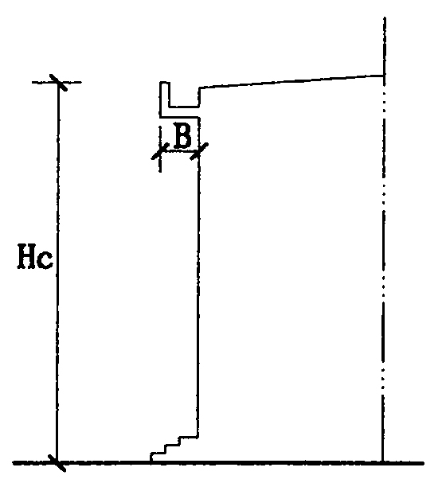
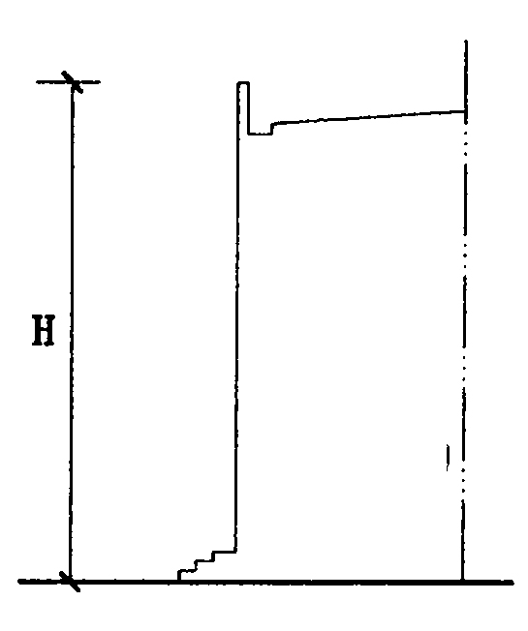

H=Hc
Hc 室外地面至檐口顶 H 自室外地面至女儿墙顶

图三 屋面坡度小于45°(含45°) 图四 屋面坡度大于45°

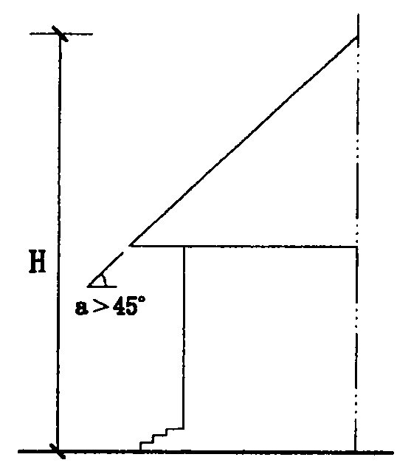
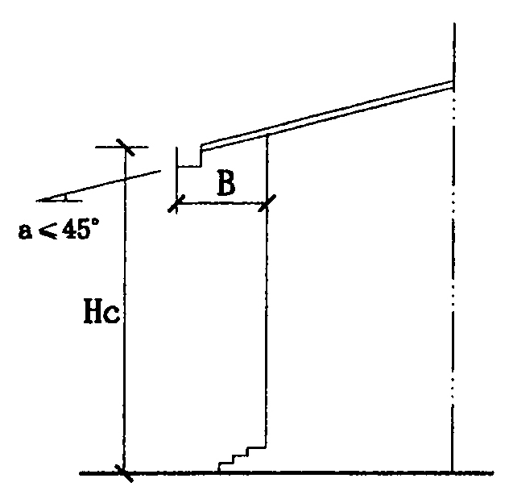

H=Hc
Hc 室外地面至檐口顶 H 自室外地面至顶
附录三 建筑间距图示

条、款、项 | 示 意 图 | 备 注
第二十一条  （一）居住建筑南北向平行布置 | 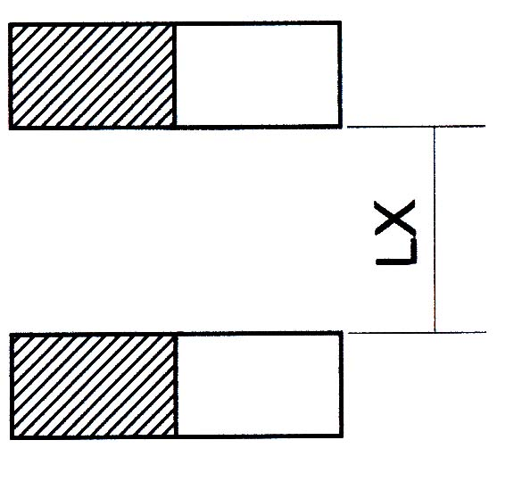 | 旧城改建  Lx≥1.0Hs  Lx≥16m | 其它地区  Lx≥1.2Hs  Lx≥16m
第二十一条  （二）居住建筑东西向平行布置 | 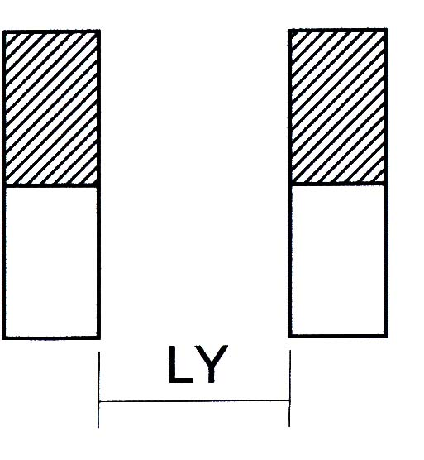 | 旧城改建  Ly≥0.8H′  Ly≥16m | 其它地区  Ly≥1.0H′  Ly≥16m
第二十二条  （一）居住建筑垂直布置时，南北向的间距 | 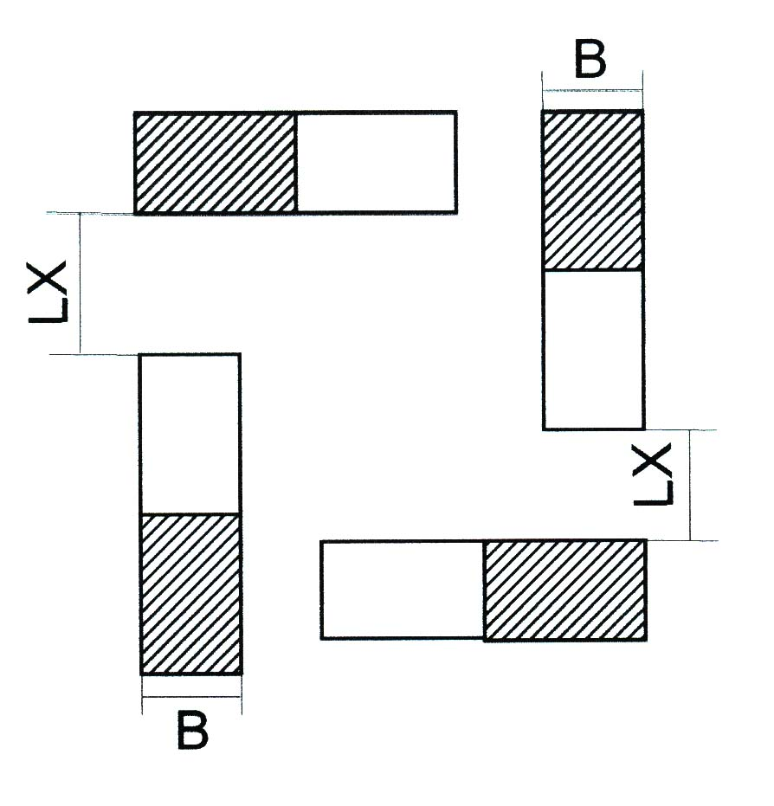 | 同时符合  Lx≥0.8Hs  Lx≥16m  B≤16m
第二十二条  （二）居住建筑垂直布置时，东西向的间距 | 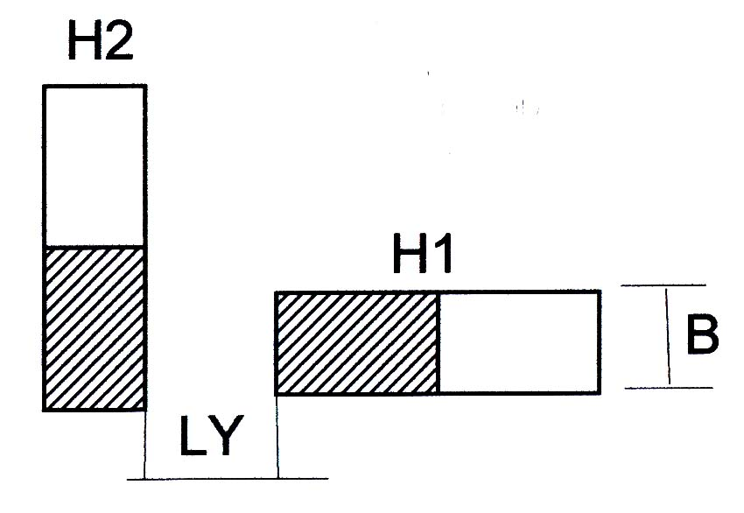 | 同时符合  Ly≥0.8H₁  Ly≥0.6H₂  Ly≥16m  B≤16m
第二十三条  （一）居住建筑既非平行也非垂直布置 | 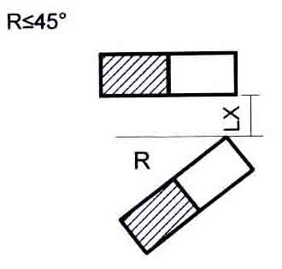 | 旧城改建  Lx≥1.0Hs  Lx≥16m | 其它地区  Lx≥1.2Hs  Lx≥16m
第二十三条  （一）居住建筑既非平行也非垂直布置 | 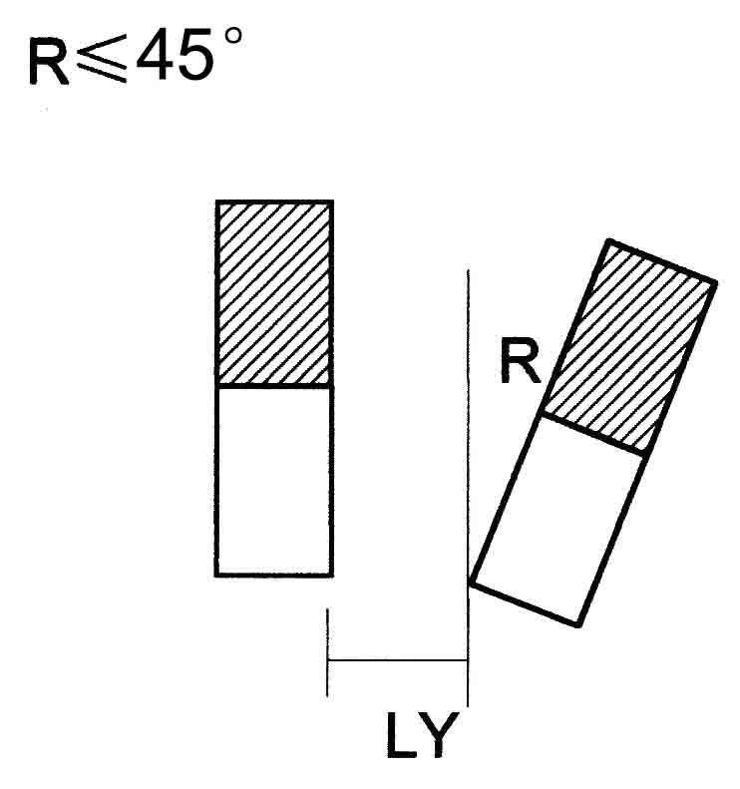 | 旧城改建  Ly≥0.8H′  Ly≥16m | 其它地区  Ly≥1.0H′  Ly≥16m
第二十三条  （二）居住建筑既非平行也非垂直布置 | 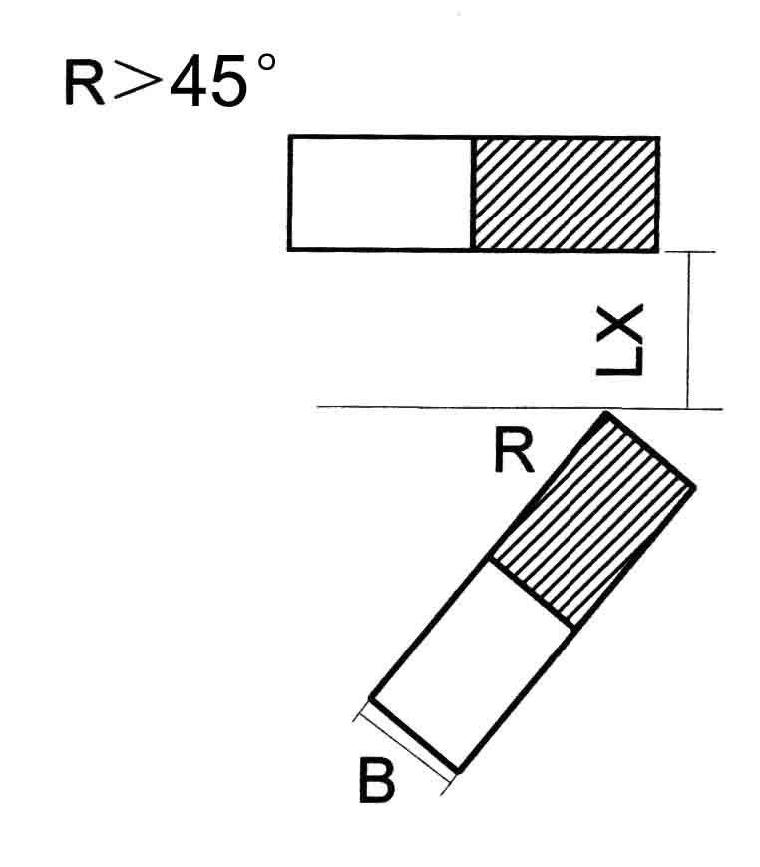 | 同时符合  Lx≥0.8Hs  Lx≥16m  B≤16m
第二十三条  （二）居住建筑既非平行也非垂直布置 | 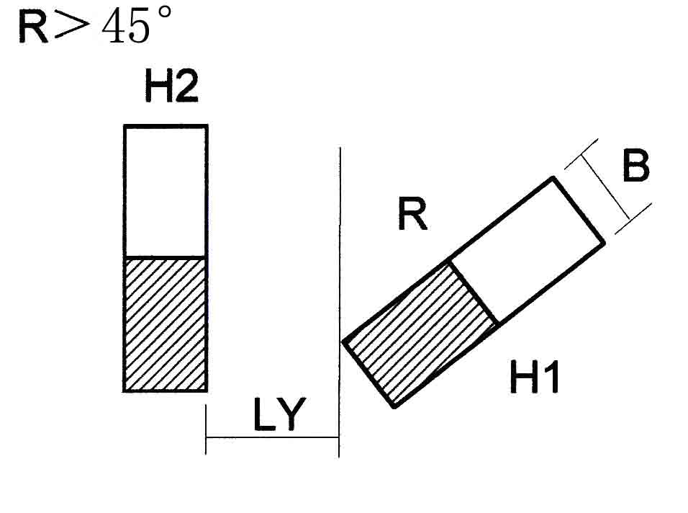 | 同时符合  Ly≥0.8H₁  Ly≥0.6H₂  Ly≥16m  B≤16m
第二十四条  （一）高层建筑与居住建筑 | 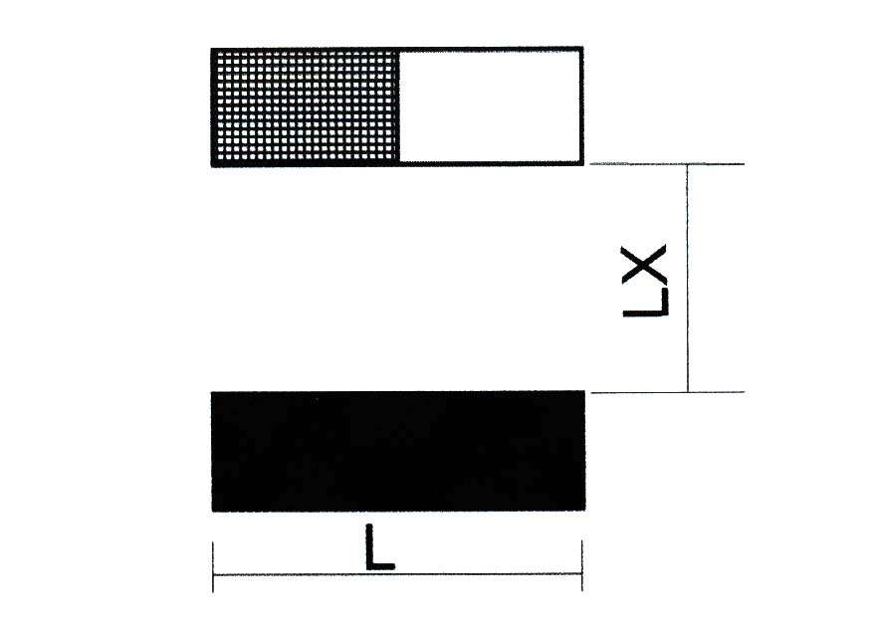 | 同时符合（旧城改建）  Lx≥0.7Hs  Lx≥24m  L＞42m | 同时符合（其它地区）  Lx≥0.8Hs  Lx≥24m  L＞42m
第二十四条  （二）高层建筑与居住建筑 |  | 同时符合（旧城改建）  Lx≥0.6Hs  Lx≥24m  24m≤L≤42m | 同时符合（其它地区）  Lx≥0.7Hs  Lx≥24m  24m≤L≤42m
第二十四条  （三）高层建筑与居住建筑 |  | 同时符合  Lx≥0.5Hs  Lx≥24m  L＜24m
第二十四条  （四）高层建筑与多层居住建筑 | 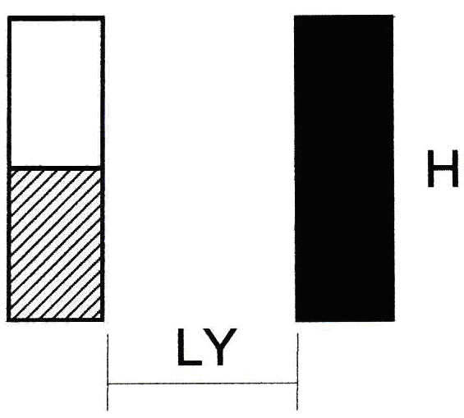 | 同时符合  Ly≥0.5H  Ly≥24m
第二十五条  低层居住建筑 | 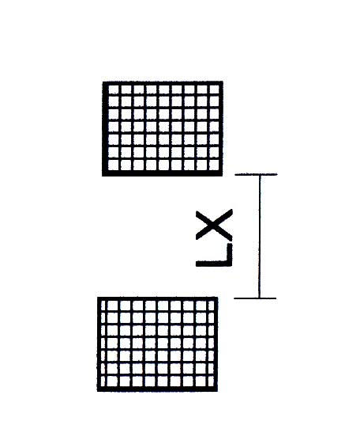 | Lx≥1.4Hs
第二十六条  （一）低层居住建筑与北侧南北向多层建筑 | 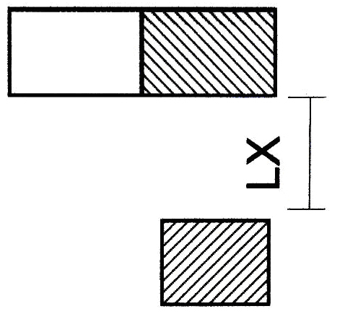 | Lx≥12m
第二十六条  （一）低层居住建筑与北侧南北向高层建筑 | 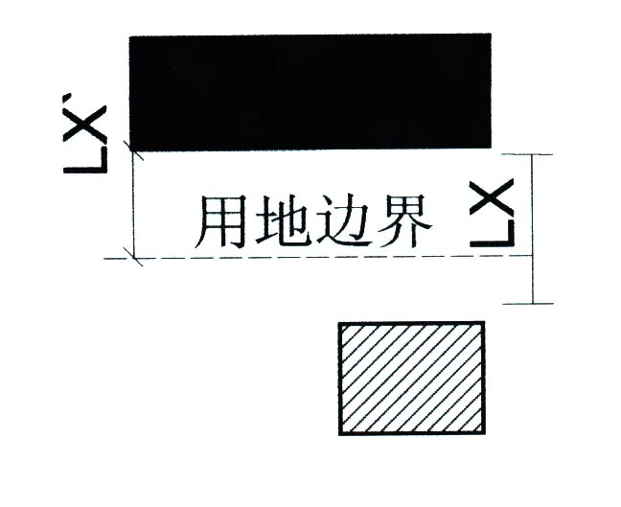 | 同时符合  Lx≥18m  Lx′≥12m（Lx′离界退距）
第二十六条  （二）多层南北向居住建筑与北侧南北向高层建筑 | 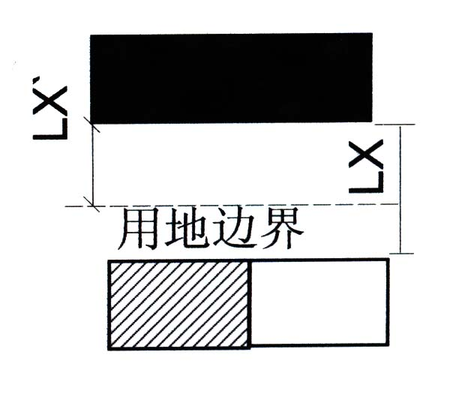 | 同时符合  Lx≥1.2Hs ，且Lx≥24m  Lx′≥0.7 Hs，且Lx′≥14m
第二十八条  多层居住与低、多层居住建筑山墙间距 | 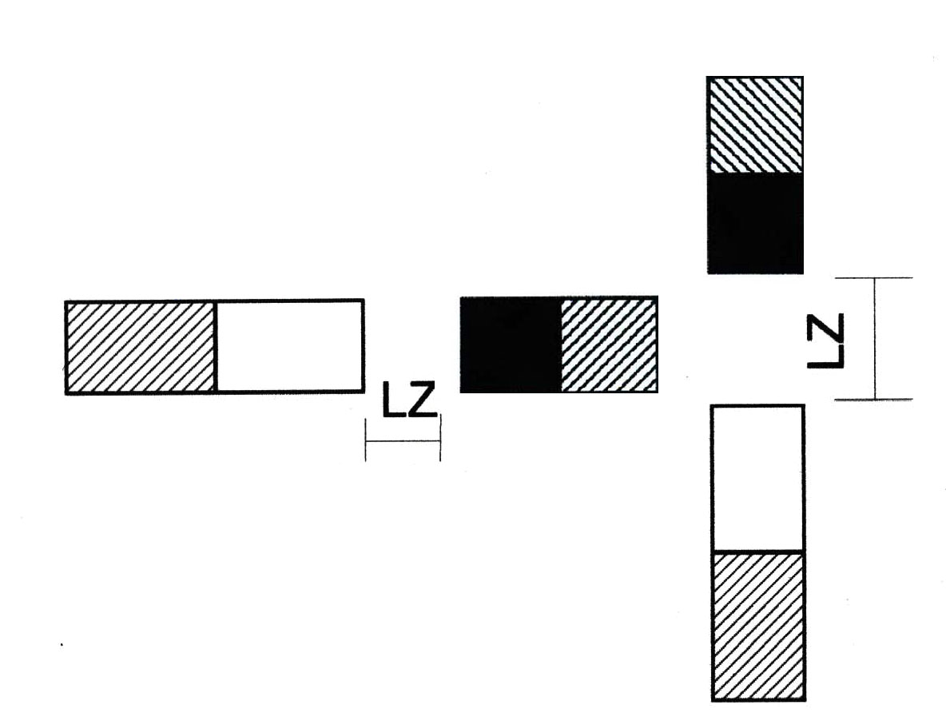 | Lz≥6m
第二十八条  高层建筑与居住建筑山墙间距 | 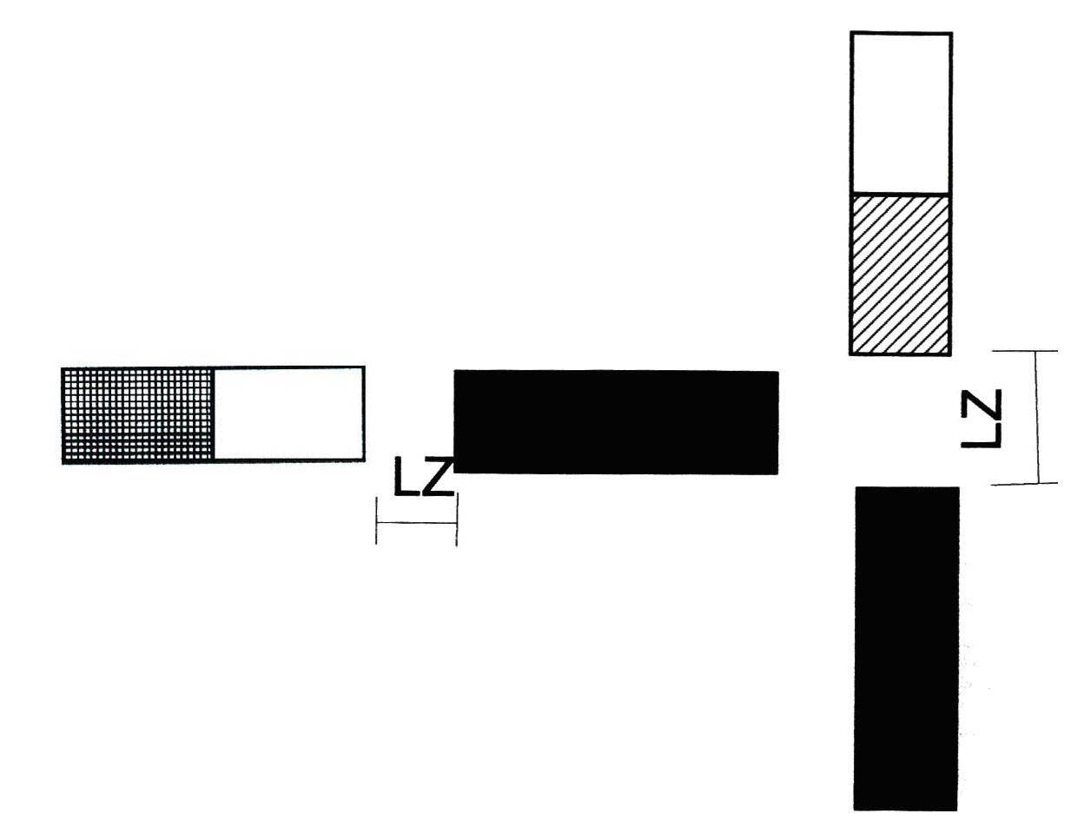 | Lz≥13m
第三十条第一款  1、高层非居住建筑南北向平行布置 | 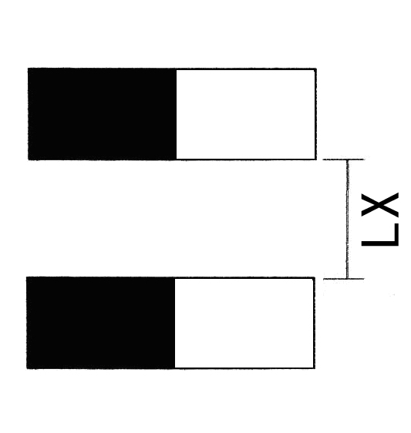 | 同时符合  Lx≥0.4 Hs  Lx≥18m
第三十条第一款  2、高层非居住建筑东西向平行布置 | 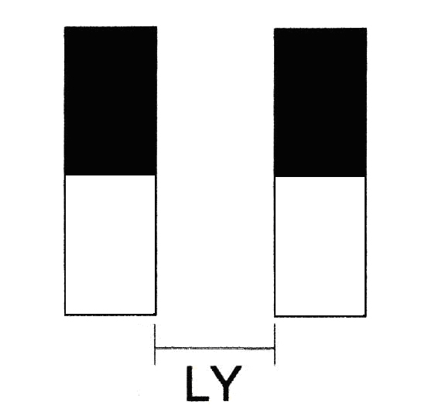 | 同时符合  Ly≥0.3H′  Ly≥13m
第三十条第二款  1、多层非居住建筑南北向平行布置 | 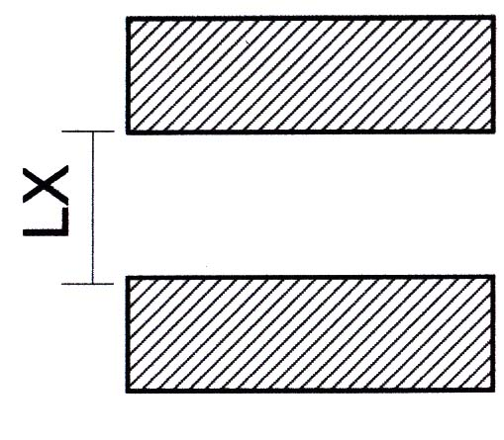 | 同时符合  Lx≥0.8Hs  Lx≥10m
第三十条第二款  2、多层非居住建筑东西向平行布置 | 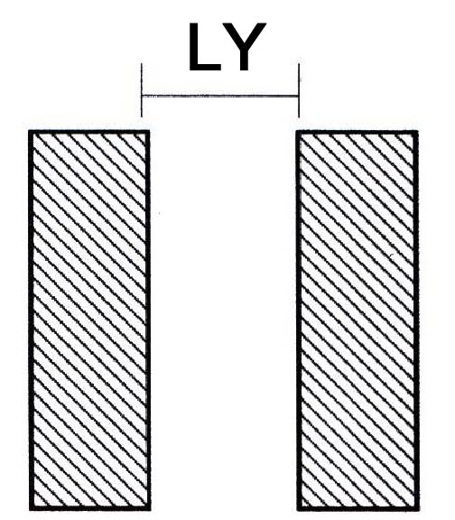 | 同时符合  Ly≥0.7H′  Ly≥10m
第三十条第四款  低层非居住建筑与高、多、低层非居住建筑平行布置 | 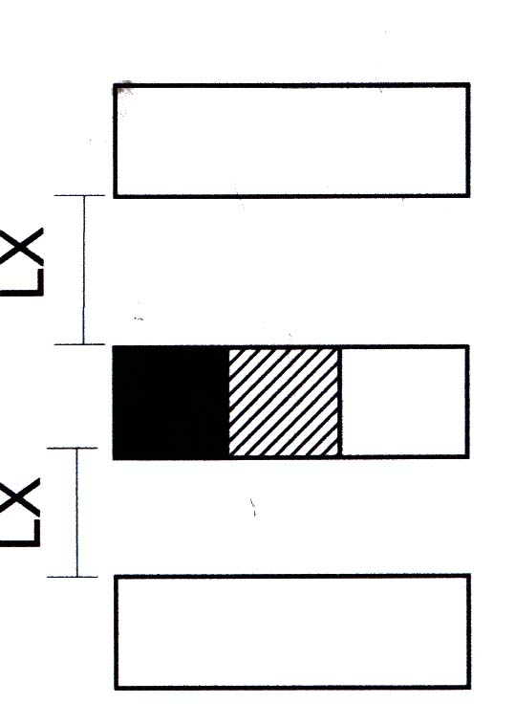 | 同时符合  Lx按消防间距控制  Lx≥6m
图 例 | 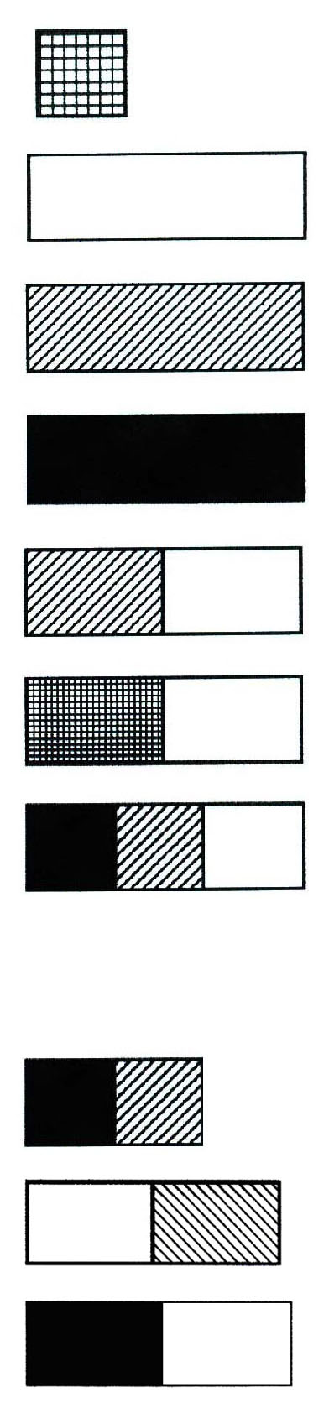  低层居住建筑 Lx：南北向建筑间距  低层非居住建筑 Ly：东西向建筑间距  多层非居住建筑 Lz：建筑端距  高层建筑 Hs：南侧建筑高度  多层居住建筑 Lx′：离界距离  居住建筑 H、H′、H₁、H₂的含义见条文  低层或多层或高 B：建筑山墙宽度  层建筑  低、多层居住建筑  多层建筑  高层非居住建筑

